Dokumentáció – Royal Skin Tatoo

Az eredeti tervünk egy olyan weboldal volt amiben a háziállatainkról lehetett volna olvasni. Mindegyiknek lett volna egy külön oldala a weboldalon amin belül egy részletes leírás lett volna animációkkal együtt.
Ezt az ötletet végül elvetettük ugyanis közbejött egy másik lehetőség. Dani ismerősei akik a Royal Skin Tattoo nevű tetoválószalont működtetik szükségük volt egy saját weboldalra, ezt a lehetőséget megragadva elvállaltuk, hogy létrehozunk nekik egy saját oldalt.
A weboldal amit végül létrehoztunk 4 oldalt tartalmaz animációkkal és áttünésekkel. A Főoldalon a Royal Skin Tattoo-ról szóló legfrissebb híreket lehet elolvasni és tájékozódni a szalonról, az oldal alján található egy interaktív Google térkép amely a szalon címét mutatja. A Történetünk oldalon olvashatunk a R.S.T vállalkozás múltjáról és létrejöttéről. A Művészeink oldalon egy részletes bemutatkozást láthatunk a Royal Skin-nél dolgozó tetováló művészekről. Az Elérhetőségeknél találhatjuk a szalon különböző elérhetőségeinek a címét, telefonszámokat, közösségi média oldalainak címeit.
Sajnos jó pár dolgot nem tudtunk határidőre megcsinálni/megoldani de tervezzük pótolni őket a jövőben. Ezek közé tartoznak a szalonról szóló hírek a főoldalon, a képei és leírásai és a szalon dolgozóinak elérhetőségei. Továbbá szeretnénk jobban feldobni a weboldal JavaScript felhasználásával.
index.html:
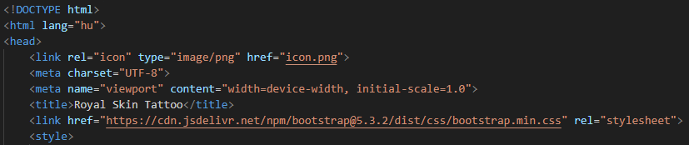
- Az index.html-nek az eleje. Itt állítottuk be a nyelvet magyarra (lang=”hu”) , weboldal címét (<title>Royal Skin Tatoo <title>) és a karakter kódolást (charset=”UTF-8”)
- Ezek mellett létrehoztunk egy ikont amely a böngésző fülekben/könyvjelzőkben jelenik meg (<link rel="icon" type="image/png" href="icon.png">)
- Az oldal reszponzív amely illeszkedik az eszköz kijelzőjének szélességéhez és magasságához (<meta name="viewport" content="width=device-width, initial-scale=1.0">)
- A weboldal Bootstrap-el rendelkezik (5.3.2-es verzió) amely a Bootstrap CSS fájl online elérhetőségének URL-jét és a könyvtár reszponzív, előre megírt stíluslapjait tartalmazza. (<link href="https://cdn.jsdelivr.net/npm/bootstrap@5.3.2/dist/css/bootstrap.min.css" rel="stylesheet">)

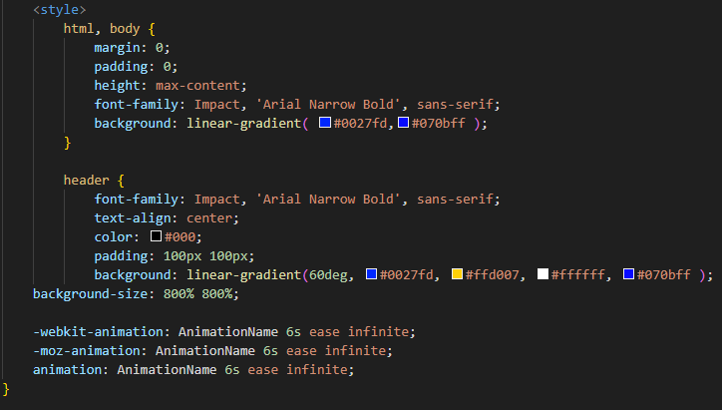
- Ez a kód egy CSS-stílusdefiníciót tartalmaz, amely az oldal alapvető megjelenését és az animációk működését határozza meg.
- A HTML-dokumentum gyökéreleme (html) és a testtartalma (body) egyszerre kapja meg ezeket a stílusokat.
- Ebben az esetben a margin eltávolítja az alapértelmezett KÜLSŐ margókat (margin: 0;). A padding eltávoltítja az alapértelmezett BELSŐ margókat (padding: 0;).
- A height az oldal magasságát dinamikusan az aktuális tartalom hosszához igazítja (height: max-content;).
- Az oldal betűtípusát a font-family-vel állítottuk be. (font-family: Impact, 'Arial Narrow Bold', sans-serif;)
- A weboldal háttere színátmenetesre van beállítva (background: linear-gradient( #0027fd, #070bff );)
HEADER:
Ebben a részben a header tartalmán megyünk végig lépésről lépésre. A weboldal hátteréhez használtunk egy egyszerű színátmenetes animációt, hogy feldobjuk azt.
- font-family: Impact, 'Arial Narrow Bold', sans-serif;: Ugyanaz a betűtípus, mint amit a body esetében definiáltunk.
- text-align: center;: A fejléc tartalmát vízszintesen középre igazítja.
- color: #000;: A fejléc szövegének színe fekete (#000).
- padding: 100px 100px;: A fejléc tartalmának belső margója minden irányban 100px.
- background: linear-gradient: (60deg, #0027fd, #ffd007, #ffffff, #070bff ); . Az átmenet 4 színt tartalmaz 60 fokos elfordításban.
- background-size: 800% 800%;: A háttér színátmenetének méretét megnöveli, hogy az animáció látványosabb és észrevehetőbb legyen.
Animáció:
- webkit-animation: AnimationName 6s ease infinite;:
Ez az animáció a WebKit-alapú böngészőkhöz (pl. Safari, régebbi Chrome) van optimalizálva.
- moz-animation: AnimationName 6s ease infinite;:
Ez a Firefoxhoz optimalizált animáció.
animation: AnimationName 6s ease infinite;: Tartalmazza az animáció nevét, az animáció hosszát és, hogy milyen gyorsan és meddig tart.
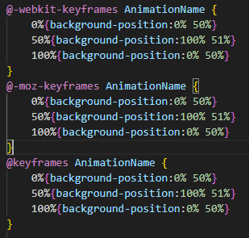
- Ez a kód részlet az animáció. A háttér pozícióját mozgatja 60 fokos forgatásban egy „hullámzó” hatást keltve.

.Slider-nav:
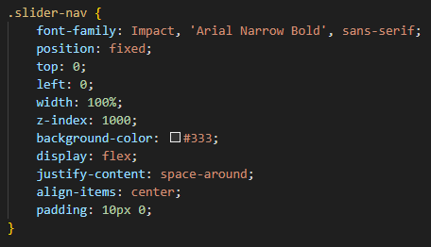
- Ez a kódrészlet a .slider-nav nevű osztály stílusait határozza meg amely az oldal tetejére rögzített navigációs sáv.
- font-family: Impact, 'Arial Narrow Bold', sans-serif; A navigációs sávban használt szövegek betűtípusát határozza meg.
- position: fixed; Ez a tulajdonság rögzíti a navigációs sávot az ablak egy adott pozíciójához, függetlenül az oldal görgetésétől.
- top: 0; left: 0; top: 0 - A navigációs sáv az oldal legfelső részére kerül. left: 0 - A sáv a képernyő bal szélétől indul.
- width: 100%; A navigációs sáv szélessége az oldal teljes szélességét lefedi, így minden képernyőméret esetén rugalmasan kitölti a teret.
- z-index: 1000; A z-index a rétegsorrendet határozza meg. Egy nagy érték, például 1000, biztosítja, hogy a navigációs sáv mindig az egyéb elemek felett jelenjen meg.
- background-color: #333; A háttér színét állítja be.
- display: flex; A navigációs sáv tartalmát flexbox-szal rendezi el, ami rugalmas és könnyen igazítható elrendezést biztosít.
- justify-content: space-around; A flexbox elemek vízszintes tengely mentén való igazítását szabályozza. A space-around az elemek között és az elemek szélei között egyenlő méretű távolságokat osztja ki
- align-items: center; A flexbox elemeket a keresztirányú tengely mentén igazítja középre.
- padding: 10px 0; A navigációs sáv belső margója.

Slider-nav .nav-item:
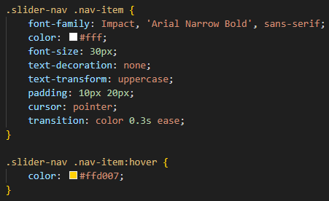
- Ez a kódrészlet a .slider-nav .nav-item osztályú HTML-elemek stílusát határozza meg. Ez a navigációs sávban található egyes menüpontokra és elemekre vonatkozik.
- font-family: Impact, 'Arial Narrow Bold', sans-serif; Ez a betűtípust adja meg az .nav-item osztályra. Ha az nem elérhető, akkor az 'Arial Narrow Bold' lesz használva viszont ha ez sem érhető el, akkor egy alapértelmezett sans-serif betűtípust alkalmaz.
- color: #fff; A szöveg színét állítja be.
- font-size: 30px; A betűméretet határozza meg, amely itt 30 pixel lesz
- text-decoration: none; Eltávolítja az alapértelmezett aláhúzást, amelyet a böngészők linkekre alkalmaznak.
- text-transform: uppercase; Ez az összes menüpontot nagybetűkkel jeleníti meg, függetlenül attól, hogy az eredeti szövegben hogyan volt megadva.
- padding: 10px 20px; A menüpontok körüli belső térközt határozza meg: 10px: A felső és alsó margó mérete. 20px: A bal és jobb oldali margó mérete.
- cursor: pointer; Amikor az egérmutató fölé megy, az alapértelmezett nyílmutató helyett egy kéz ikon (pointer) jelenik meg.
- transition: color 0.3s ease; Animációs átmenetet hoz létre, amikor a szöveg színe megváltozik (pl. hover effekt esetén).

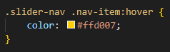
Ez a kódrészlet a .slider-nav .nav-item:hover stílust írja le. Ez azt határozza meg, hogyan változik a navigációs sáv egyes elemeinek kinézete, amikor az egérmutató fölé kerül (hover állapot).
.Slider:
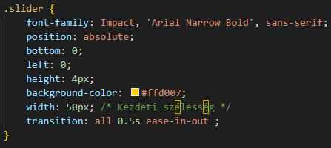
Ez az osztály a HTML elemekre alkalmazható, amelyeken az osztály neve .slider.
- font-family: Impact, 'Arial Narrow Bold', sans-serif; Az elsődleges választás az Impact, ha az nem elérhető, akkor az 'Arial Narrow Bold' lép érvénybe, végül a sans-serif általános betűtípus.
- position: absolute; Az elem helyét abszolút pozícióban állítja be. Ez azt jelenti, hogy az elem a legközelebbi positioned (pl. relative, absolute, vagy fixed pozícióval rendelkező) szülő elemhez viszonyítva kerül elhelyezésre.
- bottom: 0; Az elem alja pontosan a szülő elem alsó széléhez lesz igazítva.
- left: 0; Az elem bal széle pontosan a szülő elem bal széléhez lesz igazítva.
- height: 4px; Az elem magassága 4 pixel.
- background-color: #ffd007; Az elem háttérszíne sárga, amely a #ffd007 hexadecimális kóddal van megadva.
- width: 50px; Az elem kezdeti szélessége 50 pixel. Ez lehet, hogy később változik a transition segítségével.
- transition: all 0.5s ease-in-out; Az elem minden olyan tulajdonságának változását, amelyhez animáció kapcsolódik (például a width), 0,5 másodperces animációval teszi simává. Az animáció típusa: ease-in-out, ami azt jelenti, hogy a mozgás elején és végén lassulás történik, míg a közepén gyorsulás.

.Parallax:
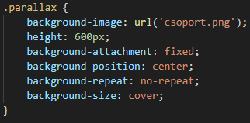
Ez a CSS-kódrészlet egy .parallax osztály stílusát határozza meg. A stílus célja egy parallax hatás létrehozása, amely egy rögzített háttérkép és az előtérben elhelyezkedő elemek közötti mozgásérzetet kelt.
- background-image: url('csoport.png'); Ez a tulajdonság az elem háttérképeként állítja be a csoport.png fájlt. A kép relatív vagy abszolút útvonalon érhető el a fájlrendszerben. Ebben az esetben a csoport.png fájlnak az aktuális mappa elérési útvonalán kell lennie.
- height: 600px; Az elem magassága 600 pixel, ami meghatározza, hogy mekkora helyet foglaljon az elem a böngészőablakban.
- background-attachment: fixed; Ez a tulajdonság azt jelzi, hogy a háttérkép rögzítve marad a képernyőn, miközben az oldal tartalma görgethető. A parallax létrehozásának alapvető eleme.
- background-position: center; A háttérkép pozícióját állítja be, a kép közepét igazítva az elem középpontjához. Ez biztosítja, hogy a kép mindig középen jelenjen meg, még akkor is, ha a kép méretei eltérnek az elem méreteitől.
- background-repeat: no-repeat; Megakadályozza, hogy a háttérkép ismétlődjön.
- background-size: cover; A háttérkép méretezését szabályozza úgy, hogy az teljesen kitöltse az elem területét.

Main:
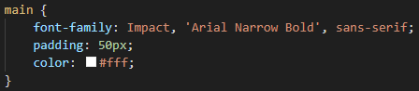
Ez a CSS-kódrészlet egy HTML-dokumentum main elemének stílusát határozza meg.
- font-family: Impact, 'Arial Narrow Bold', sans-serif; A main betűtípusát határozza meg.
- padding: 50px; Az elem belső térközét határozza meg minden oldalon (felül, alul, bal és jobb oldalon egyaránt). 50 pixelnyi távolságot tart a szöveg vagy más tartalom a main elem széleitől.
- color: #fff; Az elem szövegének színét állítja be

Footer:
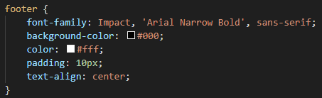
Ez a kódrészlet egy CSS-stílusdefiníciót mutat, amely egy footer HTML elem kinézetét határozza meg.
- font-family: Impact, 'Arial Narrow Bold', sans-serif; A betűtípusok prioritási sorrendjét adja meg.
- background-color: #000; A háttér színét állítja be.
- color: #fff; A szöveg színét állítja be.
- padding: 10px; A tartalom és az elem határa közötti belső térközt határozza meg, amely 10 pixel.
- text-align: center; A szöveg vízszintes igazítását állítja be az elemben (középre igazított).

.Logo:
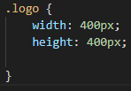
Ez a kódrészlet egy .logo nevű CSS-osztály stílusait definiálja. Egy osztály amely HTML elemekhez rendelhető a class=”logo” attribútummal.
- width: 400px; Az elem szélességét határozza meg, amely 400 pixel.
- height: 400px; Az elem magasságát határozza meg, amely szintén 400 pixel.

HEADER:
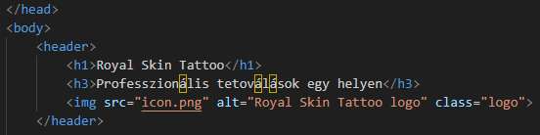
Ez a kódrészlet egy HTML-elem, amely a weboldal fejlécét (header) jeleníti meg.
- <h1>Royal Skin Tattoo</h1>: Egy címsor ami az oldal főcímét jelöli.
- <h3>Professzionális tetoválások egy helyen</h3>: Egy kisebb címsor amiben egy rövid leírás jelenik meg.
- <img src="icon.png" alt="Royal Skin Tattoo logo" class="logo">: A megadott képet jelenjti megy a header-ben. A logo class a kép a megadott kép kinézetét módosítja.

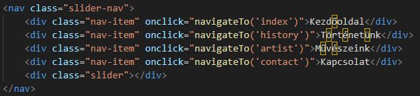
Ez a kód részlet HTML-navigációs menüt definiál, amely vizuális elemekkel és interakciókkal segíti az oldal navigálását. A weboldal tetején 4 „fül” jelenik meg amikkel az oldal különböző részeire lehet navigálni.
- <nav class="slider-nav">: A nav egy navigációs területet jelöl. A slider-nav class a navigációs sáv elrendezését szabályozza.
<div class="nav-item" onclick="navigateTo('index')">Kezdőoldal</div>
<div class="nav-item" onclick="navigateTo('history')">Történetünk</div>
<div class="nav-item" onclick="navigateTo('artist')">Művészeink</div>
<div class="nav-item" onclick="navigateTo('contact')">Kapcsolat</div>
Ez a kódrészlet a navigációs sáv különböző részeit állítja be. A sávban megjelenő szövegekre kattintva a weboldal oda irányít át minekt.

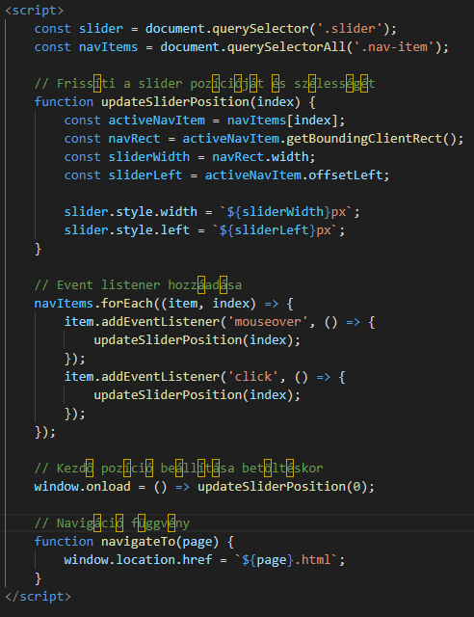
JavaScript kódrészlet a navigációs menüpontokhoz tartozó csúszka dinamikus pozicionálásáért és interakciójáért felelős funkciókat tartalmaz.
const slider = document.querySelector('.slider'); A .slider osztályú elem a kód elején kiválasztásra kerül. Ez az elem képviseli a navigációs sávban található csúszkát, amely vizuálisan kiemeli az aktuális menüpontot.
const navItems = document.querySelectorAll('.nav-item'); Az összes .nav-item osztályú elem kiválasztása. Ezek a navigációs menüpontok, amiket a felhasználó választhat.
function updateSliderPosition(index): Ez a függvény frissíti a csúszka pozícióját és szélességét a kiválasztott menüpont alapján.
Az activeNavItem segítségével kiválasztja a megfelelő menüpontot a navItems tömbből. Az index az aktuális menüpont pozícióját jelenti.
Az navRect a .getBoundingClientRect() metódussal lekéri az aktuális menüpont (aktivált elem) pozícióját és méreteit a böngésző ablakában. Ez egy objektumot ad vissza, amely tartalmazza az elem szélességét, magasságát és pozícióját.
A sliderWidth a csúszka szélessége a menüpont szélességéhez igazodik, így a csúszka mindig az aktuális menüpont teljes szélességét fogja lefedni.
A sliderLeft A csúszka bal oldali pozíciója a menüpont bal oldali eltolásához (offsetLeft) igazodik, így a csúszka pontosan az adott menüpont alá kerül.
slider.style.width és slider.style.left a csúszka szélessége és pozíciója a CSS style tulajdonságain keresztül frissül. Ezért a csúszka vizuálisan változni fog, követve a menüpontok elhelyezkedését.
forEach: A navItems összes elemén végighalad, és minden elemre (item) eseményfigyelőket rendel.
mouseover: Ha az egér egy menüelem fölé kerül, a updateSliderPosition függvény hívódik meg az adott elem index-ével.
click: Ha a felhasználó rákattint egy menüelemre, szintén frissül a csúszka pozíciója.
window.onload: Az oldal betöltésekor végrehajt egy műveletet. Itt a updateSliderPosition(0) meghívásával a csúszka az első menüelemre pozicionálódik.
window.location.href: Lehetővé teszi az oldalak közötti navigációt, például egy menüelemre kattintva. Az aktuális oldal URL-jét állítja be az argumentumban megadott fájlnévre (pl. "about.html").

Weboldal szöveges része:
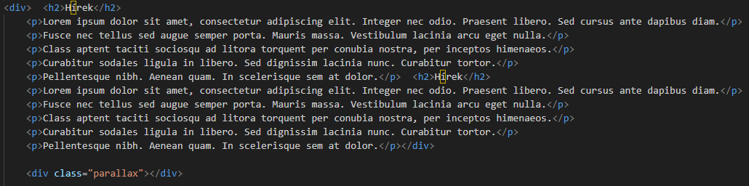
Ebben a szöveges részleteben a Royal Skin Tatoo legfrissebb hírei jelennek meg.
(A dokumentáció elkészítése idején még csak egy placeholder text helyettesítette a tényleges szöveget)
- <div class="parallax">: A korábban említett .parallax class itt kap szerepet. A weboldal háttere és az előtte lévő szöveg eltérő sebességgel mozognak görgetés esetén, ezzel egy „parallax effektet” keltve.

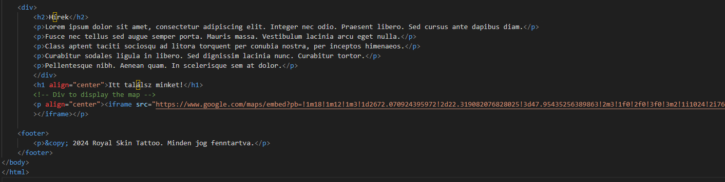
Az előző szövegrészlet folytatása. Az oldal alján található egy interaktív Google térkép amely a Royal Skin Tatoo szalonját mutatja.
Az <iframe> elem egy beágyazott keretet hoz létre, amely egy Google Térkép megjelenítéséért felel.
allowfullscreen: Engedélyezi a térkép teljes képernyős módját.
loading="lazy": Optimalizálja az oldal betöltését azzal, hogy a térkép csak akkor töltődik be, amikor szükséges ezzel nem akadályozva az oldal gyorsasságát.
referrerpolicy: A térkép adatvédelmi beállításait szabályozza.

Footer:
A lábléc az oldal alján található, amely általában jogi vagy információs adatokat tartalmaz. Itt a szöveg a következő: "© 2024 Royal Skin Tattoo. Minden jog fenntartva." A &copy; egy HTML-entitás, amely a "copyright" szimbólumot (©) jeleníti meg.

A weboldal elkészítéséhez nagyjából 10-15% AI-t használtunk fel.
Az oldal elkészítéséhez felhasznált források: W3schools, Google Maps,

